SUCHY LAS
Zał. Nr 1 do Zarządzenia
Wójta Gminy Suchy Las
z dnia 29 sierpnia 2022 r., Nr 138/2022

OGŁOSZENIE NR GN/4/2022

Wójt Gminy Suchy Las ogłasza pierwszy przetarg ustny nieograniczony
na sprzedaż lokalu mieszkalnego położonego w Golęczewie przy ulicy Tysiąclecia 13

L.P. | ADRES  I OZNACZENIE GEODEZYJNE | OPIS NIERUCHOMOŚCI I LOKALU | CENA PRAWA WŁASNOŚCI
1 | Miejscowość – Golęczewo  Gmina Suchy Las  Ulica – Tysiąclecia 13  Lokal mieszkalny nr 1  Działka nr 78/2  KW nieruchomości gruntowej – PO1P/00165906/9  Powierzchnia nieruchomości - 1128 m² | - Lokal mieszkalny o powierzchni użytkowej 75,76 m² wraz z pomieszczeniem przynależnym (pomieszczeniem warsztatu) o powierzchni 12,52 m², położony w budynku mieszkalnym trzylokalowym wraz z udziałem 802/1480 części w nieruchomości wspólnej;  - Budynek posadowiony jest na działce oznaczonej w ewidencji gruntów: obręb Golęczewo, arkusz mapy 1, działka nr 78/2  o powierzchni 1128 m²;  - Budynek mieszkalny w zabudowie wolnostojącej, parterowy z nieużytkowym poddaszem, niepodpiwniczony, wybudowany został w XIX wieku w technologii tradycyjnej murowanej z cegły ceramicznej pełnej oraz kamieni (fundament kamienny). Strop drewniany o konstrukcji belkowej, dach kryty dachówką karpiówką W części północnej dwa lokale z wejściem w północnej ścianie szczytowej. Lokal będący przedmiotem sprzedaży obejmuje południową połowę budynku z osobnym wejściem w południowej ścianie szczytowej;  - Budynek wpisany jest do rejestru zabytków decyzją Wojewódzkiego Konserwatora Zabytków w Poznaniu z dnia  30 czerwca 1981 r. I.dz.. Kl.III-5340-66/81 pod numerem rejestru 1884/A;  - Lokal w bardzo niskim standardzie i bardzo złym stanie technicznym, aktualnie nieużytkowany;  - W skład lokalu wchodzą 3 pomieszczenia mieszkalne (23,47 m², 10,19 m² i 23,93 m²), pomieszczenie kuchenne (6,94 m²), łazienka (3,13 m²), korytarz (8,10 m²). Do lokalu przynależy pomieszczenie warsztatu (12,52 m²). Pomieszczenia mieszkalne posiadają tynki wapienne, częściowo pokryte tapetą, popękane, z wieloma ubytkami, zabrudzeniami i skupiskami pleśni. Okna wykonane  w technologii PCV. Na sufitach widoczne odspojenia tynku na podłożu trzcinowym od desek sufitowych, strop nieocieplony. Podłogi wyłożone linoleum oraz panelami podłogowymi, kuchnia  i łazienka wyłożona płytkami ceramicznymi. W części korytarza strome schody prowadzące na nieużytkowane poddasze;  - Budynek posiada przyłącze telekomunikacyjne, energii elektrycznej i wodociągowej, ścieki odprowadzane do zbiornika bezodpływowego (szambo). Sieć kanalizacji sanitarnej przebiegająca w ulicy Tysiąclecia doprowadzona do granicy działki nr 78/2 w odległości około 2 m od południowej części budynku. Obowiązek przyłączenia do kanalizacji sanitarnej przebiegającej  w ulicy. W lokalu brak instalacji centralnego ogrzewania (lokal ogrzewany za pomocą węglowego pieca kaflowego), instalacja ciepłej wody użytkowej (za pomocą elektrycznego podgrzewacza wody). | Cena prawa własności  170.000,00 zł  Wysokość wadium  17.000,00 zł

TERMIN I MIEJSCE PRZETARGU
Przetarg odbędzie się dnia 5 października 2022 r. (środa) o godzinie 11:00 w Sali 105 (I piętro)
Urzędu Gminy Suchy Las przy ulicy Szkolnej 13.

Przeznaczenie w miejscowym planie zagospodarowania przestrzennego:
Zgodnie z miejscowym planem zagospodarowania przestrzennego Golęczewo – Północ, zatwierdzonym uchwałą
nr LII/502/2002 Rady Gminy Suchy Las z dnia 7 lutego 2002 r. (Dz. Urz. Woj. Wielkopolskiego z dnia 28 lutego 2002 r.,
nr 32, poz. 989), nieruchomość stanowiąca działkę nr 78/2 zlokalizowana jest na terenie zabudowy mieszkaniowej jednorodzinnej (oznaczenie na rysunku planu symbolem MJ).
Wojewódzki Konserwator Zabytków w Poznaniu decyzją nr 279/2021 nr WWKZ.5173.7151.3.2021 wyraził zgodę
na sprzedaż przedmiotowego lokalu mieszkalnego nr 1 w budynku przy ulicy Tysiąclecia 13 w Golęczewie, z jednoczesnym zobowiązaniem nabywcy do użytkowania zabytku zgodnie z Ustawą z dnia 23 lipca 2033 r. o ochronie zabytkowi opiece nad zabytkami (Dz. U. z 2021 r., poz. 710 ze zm.).

Szczegółowe informacje o istniejącym uzbrojeniu i możliwości lub braku możliwości przyłączenia się do istniejących mediów określą poszczególni gestorzy sieci przesyłowych:
- energia elektryczna – ENEA S.A. ul. Nowowiejskiego 6, 64-500 Szamotuły,
- gaz – Polska Spółka Gazownictwa Sp. z o.o. Zakład Gazowniczy Poznań ul. Za Groblą 8, 61 – 860 Poznań,
- kanalizacja i woda – AQUANET S.A. ul. Dolna Wilda 126, 61 – 492 Poznań,

Obciążenia i zobowiązania dotyczące nieruchomości:
Brak
Warunki przetargu

WADIUM

- Aby przystąpić do przetargu należy wnieść wadium w pieniądzu w wysokości wskazanej w ogłoszeniu w terminie najpóźniej do dnia 29 września 2022 r. Wadium należy wpłacić na konto Urzędu Gminy Suchy Las, PBS Poznań O/Suchy Las: 25 9043 1054 3054 0021 4641 0047.
- Tytuł wpłaty wadium winien wskazywać jednoznacznie nieruchomość, której wpłata dotyczy.
- Za dzień wniesienia wadium uważa się datę wpływu środków pieniężnych na konto sprzedającego.
- Wadium wpłacone przez uczestnika przetargu, który przetarg wygrał nie podlega zwrotowi i zalicza się na poczet ceny nabycia nieruchomości.
- Pozostałym uczestnikom oraz podmiotom, które wpłaciły wadium przelewem z rachunku bankowego,
a nie przystąpiły do przetargu wadium zwraca się niezwłocznie, nie później niż w ciągu 3 dni roboczych po zakończeniu przetargu na rachunek, z którego dokonano przelewu środków pieniężnych.
- W razie wpłaty wadium w gotówce wadium zwraca się na podstawie pisemnego oświadczenia oferenta o sposobie zwrotu wadium w terminie 3 dni od złożenia oświadczenia (załącznik nr 3 do Regulaminu).
- W przypadku zakończenia przetargu wynikiem negatywnym, a także unieważnienia lub odwołania przetargu wadium zwraca się w sposób określony powyżej.
- W przypadku odstąpienia bez usprawiedliwienia uczestnika przetargu, który przetarg wygrał, od zawarcia umowy nabycia nieruchomości w ustalonym miejscu i terminie następuje przepadek wadium na rzecz Gminy Suchy Las.

PRZETARG
- W dniu przetargu, przed licytacją należy okazać komisji przetargowej dowód tożsamości oraz podpisać oświadczenie
o zapoznaniu się:
- z Regulaminem oraz warunkami przetargu podanymi w ogłoszeniu (załącznik nr 2 do Regulaminu),
- z przedmiotem przetargu i brakiem uwag co do jego stanu prawnego i technicznego (załącznik nr 2
do Regulaminu).
Regulamin wraz z załącznikami dostępny jest na stronie internetowej pod adresem:
http://bip.suchylas.pl/ogloszenia/37/nieruchomosci-przeznaczone-do-sprzedazy-i-dzierzawy-regulamin/

- Pełnomocnictwa:
- w przypadku osób prawnych – okazanie oryginału dokumentu, z którego wynika pełnomocnictwo dla uczestnika przetargu do reprezentowania tej osoby prawnej osobiście lub jako pełnomocnik,
- w przypadku osoby fizycznej biorącej udział w przetargu w cudzym imieniu okazanie oryginału pełnomocnictwa rodzajowego (do nabywania nieruchomości) lub do poszczególnej czynności prawnej sporządzonego w formie aktu notarialnego,
- w przypadku przystąpienia do przetargu jednego ze współmałżonków pozostających w ustroju wspólności majątkowej małżeńskiej, zamierzającego nabyć nieruchomość do majątku wspólnego, okazanie oryginału pełnomocnictwa małżonka wyrażającego zgodę na udział w przetargu na nabycie nieruchomości (załącznik nr 1 do Regulaminu).

- Postąpienie nie może wynosić mniej niż 1% ceny wywoławczej z zaokrągleniem w górę do pełnych dziesiątek złotych (§ 14 pkt 3 Rozporządzenie Rady Ministrów z dn. 14.09.2004 r. w sprawie sposobu i trybu przeprowadzania przetargów oraz rokowań na zbycie nieruchomości, Dz. U. z 2021 r., poz. 2213 ze zm.)

- Organizator przetargu zobowiązany jest w terminie 21 dni od dnia rozstrzygnięcia przetargu wystąpić do notariusza
o sporządzenie aktu notarialnego. Koszt zawarcia aktu notarialnego ponosi nabywca.
- Wójt Gminy Suchy Las może odwołać przetarg jedynie z ważnych powodów, niezwłocznie podając informację
o odwołaniu do publicznej wiadomości poprzez wywieszenie w siedzibie Urzędu Gminy Suchy Las, ogłoszenie
w prasie oraz na stronie internetowej Urzędu Gminy Suchy Las, podając przyczynę odwołania przetargu.

Termin płatności
Cena sprzedaży prawa własności uzyskana w drodze przetargu podlega zapłacie do dnia zawarcia umowy przenoszącej prawo własności.

Cena wywoławcza: 170.000,00 zł (zwolnienie z podatku VAT).

Treść ogłoszenia
Treść niniejszego ogłoszenia dostępna jest na stronie internetowej Biuletynu Informacji Publicznej: http://bip.suchylas.pl → Nieruchomości przeznaczone do sprzedaży i dzierżawy → Ogłoszenia o przetargach oraz na stronie internetowej http://www.suchylas.pl/pl/.

Mapy poglądowe

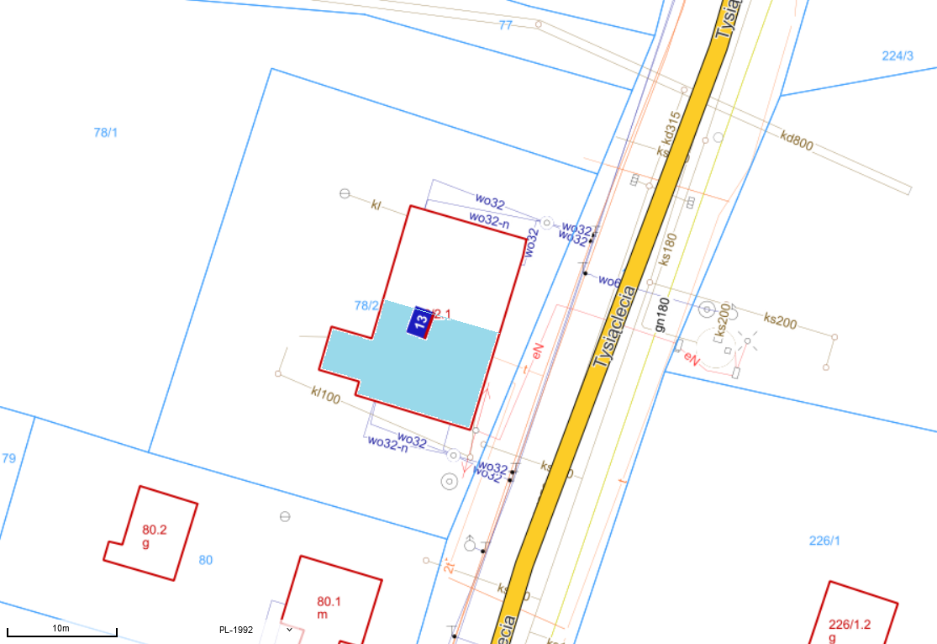
Mapa nr 1 (suchylas.e-mapa.net), kolorem niebieskim zaznaczono usytuowanie lokalu nr 1 wraz z pomieszczeniem przynależnym w budynku przy ul. Tysiąclecia 13.

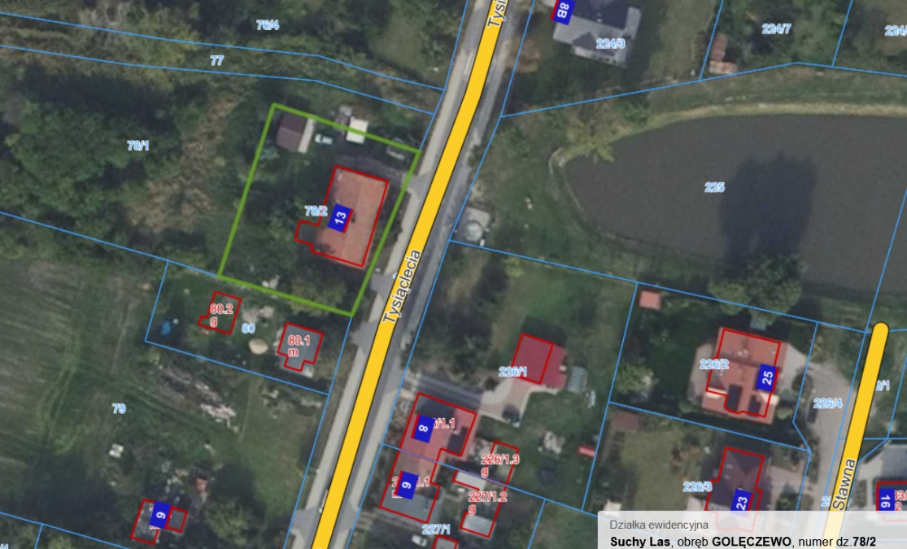
Mapa nr 2 (suchylas.e-mapa.net), kolorem zielonym zaznaczono granice działki nr 78/2

Dodatkowych informacji udziela:
Urząd Gminy Suchy Las
Wydział Gospodarki Nieruchomościami,
pok.116 tel. (61) 8926-296
pok.108 tel. (61) 8926-265

